新规亮点解读：《药物临床试验质量管理规范》2020年版
2020年4月26日，国家药监局与国家卫健委联合发布了新版《药物临床试验质量管理规范》，新版中国GCP将于2020年7月1日起正式实施，这是中国的药品注册进入全球化时代的重要一步，同时也对药品产业链提出更高的规范性要求。

一、中国GCP发展历程
GCP是Good Clinical Practice的缩写，即《药物临床试验质量管理规范》。GCP是规范药物临床试验全过程的标准规定，包括方案设计、组织实施、监查、稽查、记录、分析总结和报告，是一种国际性道德和科学质量标准。GCP不但适用于承担各期临床试验的人员（包括医院管理人员、伦理委员会成员、各研究领域专家、教授、医师、药师、护理人员及实验室技术人员），同时也适用于药品监督管理人员、制药企业临床研究员及相关人员。
目前国际通行的GCP是ICH-GCP，我国执行的是NMPA颁布的中国GCP。ICH是International Council for Harmonization的英文缩写，根据协调会议的内容，即“人用药品注册技术要求国际协调会议”。ICH自1990年成立以来，出台了很多指南，包括质量Q、有效性E、安全性S、多学科M共4个领域。其中，有效性E系列包括临床试验的设计、实施、安全性和报告，还涵盖新型生物技术衍生药物和使用药物遗传学/基因组学技术生产的靶向药物等20多个指南。E系列中的E6即ICH-GCP文件。
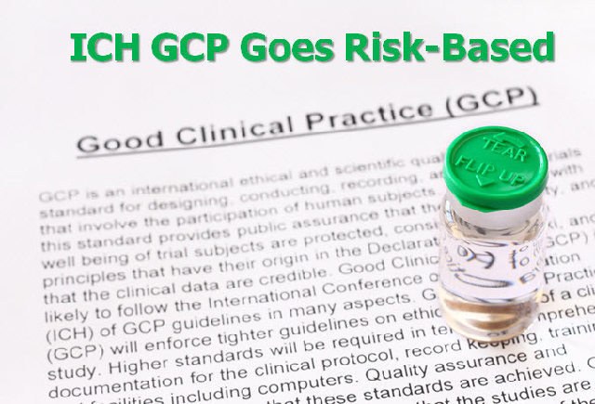
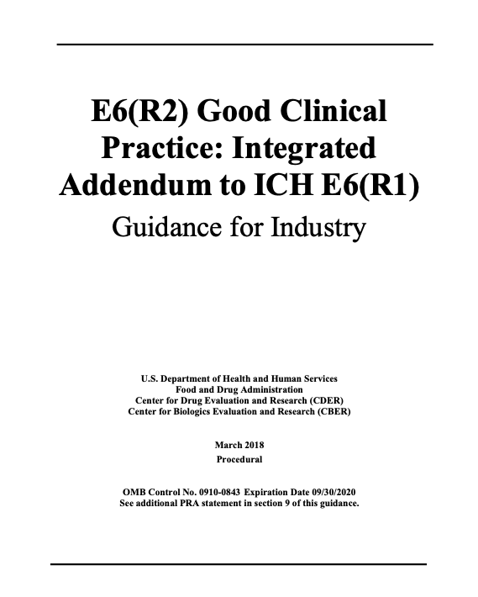
中国GCP指南的修订基本紧随ICH-GCP的步伐，在ICH于1996年批准ICH-GCP指南后，中国的GCP指南也诞生并不断发展。在此过程中有一个标志性事件，对我国药物临床试验产生重大影响，即在2017年中国正式加入ICH，成为其全球第8个监管机构成员。
在我国未加入ICH之前，所有新药的评审制度和国际不接轨，国外新药进入中国市场必须重新开展临床试验，同时我国自身的监管体系也与国际有差距，临床试验结果在国际上认可度低，导致药物上市的“迟滞”现象。在2017年加入ICH后，中国将更快推进创新药物，造福更多患者。
加入ICH对我国的临床试验监管提出更高的要求，在2017年6月19日正式确认中国食品药品监督管理总局加入ICH前后，管理部门密集发布GCP修订相关通知，同时伴随《药品管理法》等法律层面的顶层设计，在国内逐步实施和转化已经达成的技术指南，这意味着，中国的药品注册标准将逐步全面与国际接轨，中国的药品注册进入全球化时代。
下表列出中国GCP的主要发展历程。
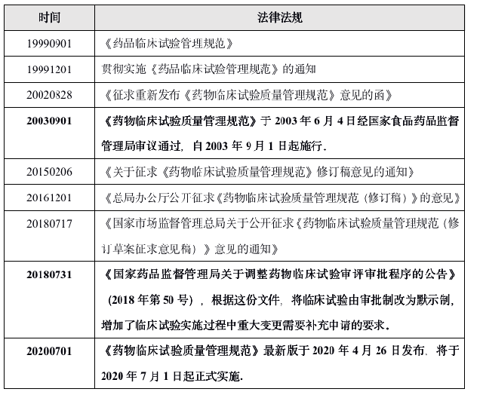

二、新旧版本GCP框架对比情况
新版《药物临床试验质量管理规范》总体框架和章节内容上较现行GCP做出了较大幅度地调整和增补，总体框架结构而言，字数由9000余字增加到29000余字，章节由原来的13章70条调整为8章84条。补充完善术语条款，由原来的19条增加为40条，同时将术语及其定义提前至第二章，便于读者对规范内容的阅读和理解。
下表为新旧版框架结构的对比。
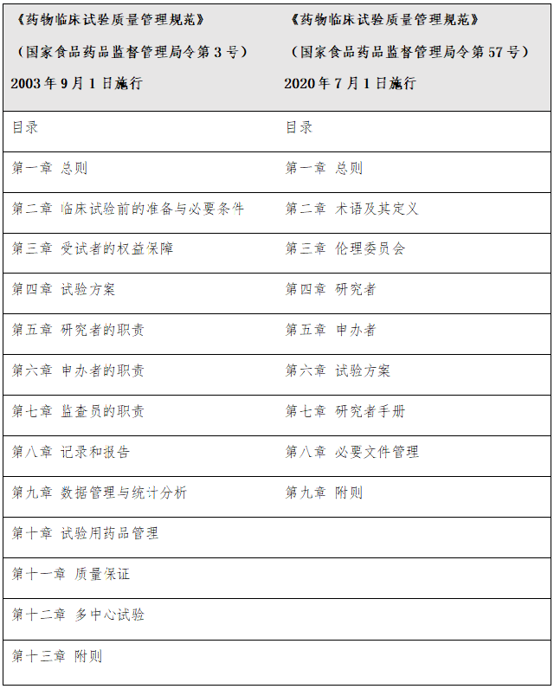

三、2020新版GCP亮点内容解读
新版《药物临床试验质量管理规范》参照ICH-GCP制定，使试验各方责任明确，要求更高，可操作性强，同时亮点颇多，尤其在受试者保护、试验数据电子化和规范审查等方面。下文对新版内容的重要特色内容进行解析
1、法律法规依据
第一条，“为保证药物临床试验过程规范，数据和结果的科学、真实、可靠，保护受试者的权益和安全，根据《中华人民共和国药品管理法》《中华人民共和国疫苗管理法》《中华人民共和国药品管理法实施条例》，制定本规范。” 增加了《中华人民共和国疫苗管理法》，将预防性生物制剂等明确纳入GCP管理范畴。
2、适用范围
第一条，“本规范适用于为申请药品注册而进行的药物临床试验。药物临床试验的相关活动应当遵守本规范”。 该条对本规范的适用情形进行限定，如果一个临床试验目的不是为了支持药品注册，不强制要求符合GCP，但是要满足伦理审核要求，而对于此类临床试验，我国暂时还无相应的法规进行约束，有待完善。
3、《世界医学大会赫尔辛基宣言》原则
第三条，“药物临床试验应当符合《世界医学大会赫尔辛基宣言》原则及相关伦理要求，受试者的权益和安全是考虑的首要因素，优先于对科学和社会的获益。伦理审查与知情同意是保障受试者权益的重要措施”。鉴于《世界医学大会赫尔辛基宣言》不断更新，本版本未将其列为附件，适用时遵循最新版。
4、试验药物
第八条，“试验药物的制备应当符合临床试验用药品生产质量管理相关要求。试验药物的使用应当符合试验方案”。此处不同于2003版要求临床试验药物遵守《药品生产质量管理规范》，试验药物的制备要求应符合临床试验用药品生产质量管理相关要求，对应的要求目前处于修订过程。在2018年7月国家药品监督管理局组织起草了《临床试验用药物生产质量管理规范（征求意见稿）》，后续出台后将有配套规范可供执行。
5、新增术语之“独立的数据监查委员会”
第十一条新增术语，“（四）独立的数据监查委员会（数据和安全监查委员会，监查委员会，数据监查委员会），指由申办者设立的独立的数据监查委员会，定期对临床试验的进展、安全性数据和重要的有效性终点进行评估，并向申办者建议是否继续、调整或者停止试验”。该机构的建立主要为了保障试验数据的真实性，对于申办者而言，该机构并非必须设立，可以由申办方内部机构行使该职责。
6、新增术语之“弱势受试者”
第十一条新增术语，“（十）弱势受试者，指维护自身意愿和权利的能力不足或者丧失的受试者，其自愿参加临床试验的意愿，有可能被试验的预期获益或者拒绝参加可能被报复而受到不正当影响。包括：研究者的学生和下级、申办者的员工、军人、犯人、无药可救疾病的患者、处于危急状况的患者，入住福利院的人、流浪者、未成年人和无能力知情同意的人等”。此处新增术语主要强调对弱势受试者的人文关怀和保护。
7、新增术语之“公正见证人”
第十一条新增术语，“（十二）公正见证人，指与临床试验无关，不受临床试验相关人员不公正影响的个人，在受试者或者其监护人无阅读能力时，作为公正的见证人，阅读知情同意书和其他书面资料，并见证知情同意”。此处的公正见证人是为了充分保障受试者的知情权，一般由具备社会身份的人员担任，如律师、公证员等等。
8、术语辨析之“监查”、“稽查”、“检查”
第十一条术语，“（十三）监查，指监督临床试验的进展，并保证临床试验按照试验方案、标准操作规程和相关法律法规要求实施、记录和报告的行动”，“（十六）稽查，指对临床试验相关活动和文件进行系统的、独立的检查，以评估确定临床试验相关活动的实施、试验数据的记录、分析和报告是否符合试验方案、标准操作规程和相关法律法规的要求”、“（十八）检查，指药品监督管理部门对临床试验的有关文件、设施、记录和其他方面进行审核检查的行为，检查可以在试验现场、申办者或者合同研究组织所在地，以及药品监督管理部门认为必要的其他场所进行”，对“监查”、“稽查”、“检查”进行分别的定义。
其中，“检查”是药品监督管理部门的职权；“监查”是申办方自行组织的工作，主要是做日常产品质量管理；“稽查”也是申办方自行组织的工作，是相对系统性地进行体系管理。“监查”和“稽查”工作由申办方完成，申办方也可以授权给CRO执行。
9、伦理委员会的职责
第十二条，“ 伦理委员会的职责是保护受试者的权益和安全，应当特别关注弱势受试者”。强调伦理委员会的主要职责为受试者保护，同时本规范对伦理委员会整体提出了更高的要求。此外，对于伦理审查委员会的具体工作可依据本规范，并参照《药物临床试验伦理审查工作指导原则》国食药监注[2010]436号。
10、伦理委员会暂停、终止临床试验的权利
第十二条，“（十二）伦理委员会有权暂停、终止未按照相关要求实施，或者受试者出现非预期严重损害的临床试验”。此条明确伦理委员会自主暂停临床试验的适用情形。
11、伦理委员会对伦理审查记录的保存
第十五条，“伦理委员会应当保留伦理审查的全部记录，包括伦理审查的书面记录、委员信息、递交的文件、会议记录和相关往来记录等。所有记录应当至少保存至临床试验结束后5年”。此处记录保存时间为5年，而ICH-GCP E6要求为试验结束后3年，可见我国的要求更高。
12、受试者无理由退出临床试验的权利
第十八条，“（四）受试者可以无理由退出临床试验。研究者在尊重受试者个人权利的同时，应当尽量了解其退出理由”。再次体现对受试者的充分保护，明确了受试者退出临床试验可以是无理由的，研究者和申办方应该尽量了解退出理由，但不得干涉其选择。
13、特殊受试者保护
第二十三条，“（十）受试者为无民事行为能力的，应当取得其监护人的书面知情同意；受试者为限制民事行为能力的人的，应当取得本人及其监护人的书面知情同意。当监护人代表受试者知情同意时，应当在受试者可理解的范围内告知受试者临床试验的相关信息，并尽量让受试者亲自签署知情同意书和注明日期”。
此条明确了特殊受试者的具体保护措施。按照我国民法总则规定，不满八周岁的未成年人、不能辨认自己行为的成年人为无民事行为能力人；八周岁以上的未成年人、不能完全辨认自己行为的成年人为限制民事行为能力人。
14、儿童受试者保护
第二十三条，“（十四）儿童作为受试者，应当征得其监护人的知情同意并签署知情同意书。当儿童有能力做出同意参加临床试验的决定时，还应当征得其本人同意，如果儿童受试者本人不同意参加临床试验或者中途决定退出临床试验时，即使监护人已经同意参加或者愿意继续参加，也应当以儿童受试者本人的决定为准，除非在严重或者危及生命疾病的治疗性临床试验中，研究者、其监护人认为儿童受试者若不参加研究其生命会受到危害，这时其监护人的同意即可使患者继续参与研究。在临床试验过程中，儿童受试者达到了签署知情同意的条件，则需要由本人签署知情同意之后方可继续实施”。
此条对儿童参加临床试验的知情同意进行特殊规定，体现对儿童群体的特殊关注，与2019年颁布的《药品管理法》中相关法条结合，有效保障儿童用药。《药品管理法》第16条规定，“国家采取有效措施，鼓励儿童用药品的研制和创新，支持开发符合儿童生理特征的儿童用药品新品种、剂型和规格，对儿童用药品予以优先审评审批”。
此次新版GCP对于受试者从不同方面进行全方位的保护，是我国GCP试验对人文精神的倡导与体现。
15、以患者为对象的临床试验数据存储
第二十五条，“试验的记录和报告应当符合以下要求...... （二）...... 以患者为受试者的临床试验，相关的医疗记录应当载入门诊或者住院病历系统。临床试验机构的信息化系统具备建立临床试验电子病历条件时，研究者应当首选使用，相应的计算机化系统应当具有完善的权限管理和稽查轨迹，可以追溯至记录的创建者或者修改者，保障所采集的源数据可以溯源”。
此条明确，对于以患者为受试者的临床研究的医疗记录信息，应纳入单独病历和医院系统（HIS）两个系统中，以保障数据的真实性和可溯源性。
16、申办者两大职责
第二十九条，“申办者应当把保护受试者的权益和安全以及临床试验结果的真实、可靠作为临床试验的基本考虑”。此条明确了申办者的两大职责，保护受试者和保障试验结果的真实性。
17、申办方委托合同研究组织的责任承担
第三十三条，“申办者委托合同研究组织应当符合以下要求：（一）申办者可以将其临床试验的部分或者全部工作和任务委托给合同研究组织，但申办者仍然是临床试验数据质量和可靠性的最终责任人，应当监督合同研究组织承担的各项工作。合同研究组织应当实施质量保证和质量控制”。
此条规定，申办者可以通过详细、全面的协议将工作委托给CRO机构进行，但是必须评估和监管CRO机构，同时申办方承担最终数据真实性和可靠性的责任。
18、试验数据管理
第三十六条，“申办者在试验管理、数据处理与记录保存中应当符合以下要求......” 此条对于临床试验数据的记录、管理和电子数据系统进行了详细规定，并需要符合NMPA的指导原则，同时适当符合FDA/EMA指导原则。
NMPA发布的有关指导原则包括：
（1）20090216-《关于提交临床试验统计数据库和人体药代动力学全部图谱的通知》；
（2）20130709-《规范药物临床试验数据管理工作的实施方案》；
（3）20160727-《药物临床试验数据管理工作技术指南》；
（4）20160727-《药物临床试验的电子数据采集技术指导原则》；
（5）20170524-《总局关于药物临床试验数据核查有关问题处理意见的公告（2017年第63号）》。
19、获批开展临床试验
第四十一条，“临床试验开始前，申办者应当向药品监督管理部门提交相关的临床试验资料，并获得临床试验的许可或者完成备案。递交的文件资料应当注明版本号及版本日期”。该条特别强调临床试验开展的合法合规。
2019年新版本的《药品管理法》对未经批准开展药物临床试验的违法行为规定了详细的处罚方式，第125条规定“违反本法规定，有下列行为之一的，没收违法生产、销售的药品和违法所得以及包装材料、容器，责令停产停业整顿，并处五十万元以上五百万元以下的罚款；情节严重的，吊销药品批准证明文件、药品生产许可证、药品经营许可证，对法定代表人、主要负责人、直接负责的主管人员和其他责任人员处二万元以上二十万元以下的罚款，十年直至终身禁止从事药品生产经营活动：（一）未经批准开展药物临床试验......”
20、稽查报告的检查权
第五十二条，“（五）药品监督管理部门根据工作需要，可以要求申办者提供稽查报告”。此条规定管理部门对稽查报告具有查阅权利，可以直接要求提供备查。明显不同于ICH， ICH E6中规定，“为保持稽查职能的独立性和价值。管理当局不应当例行公事的要求查看稽查报告。当有严重不依从GCP的证据存在时，或法律诉讼期间，管理部门可以要求逐条查看稽查报告”。

四、附件-必备文件列表
本规范中未给出必备文件的具体列表，但是在《药物临床试验质量管理规范（修订稿）》中列出了临床试验准备阶段、临床试验进行阶段和临床试验完成后阶段的临床试验保存文件，列于本文附件部分，可供参考。
一、临床试验准备阶段
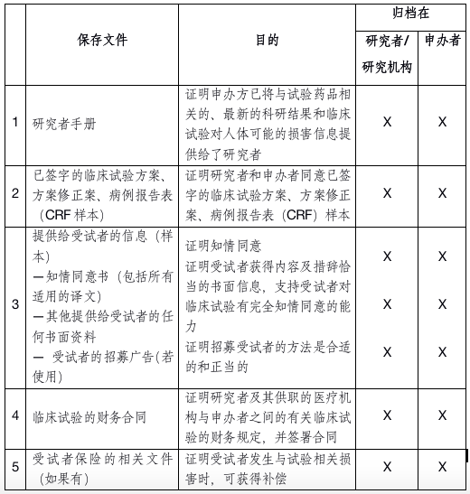
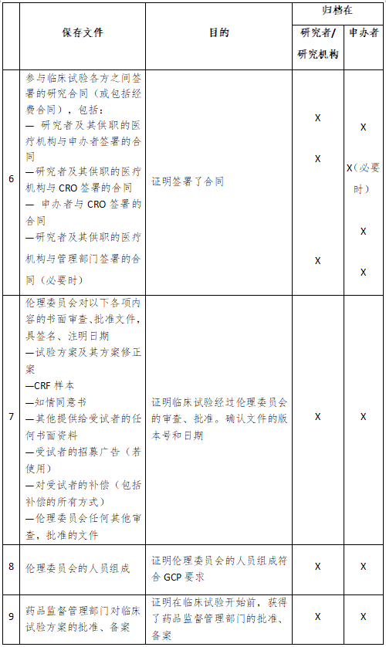
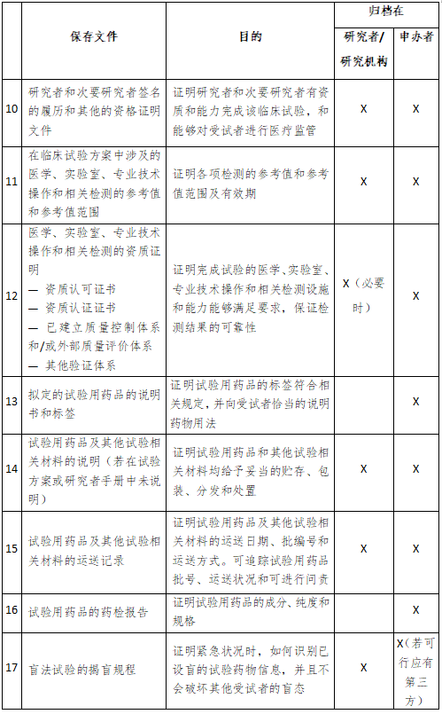
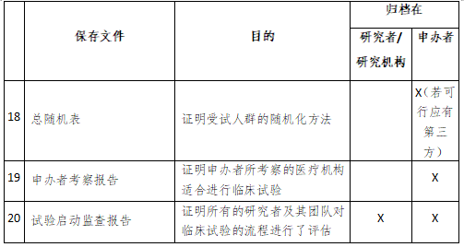

二、临床试验进行阶段
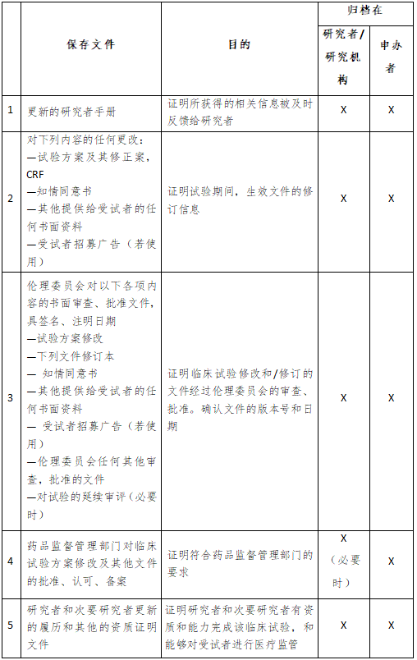
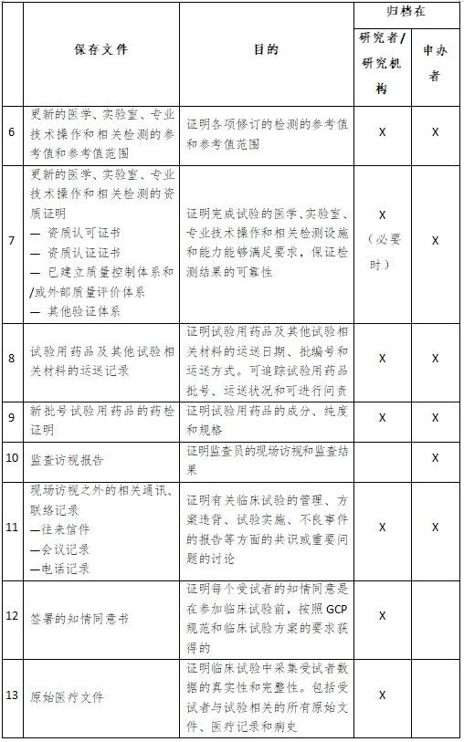
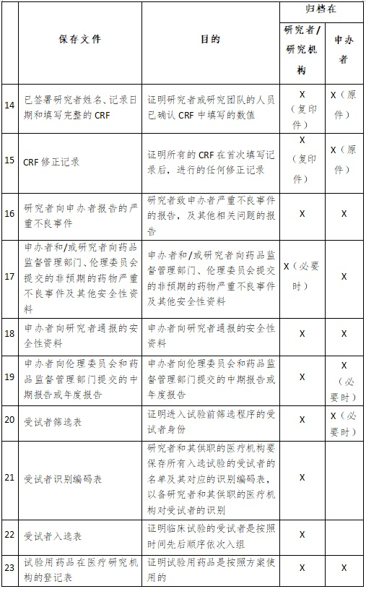
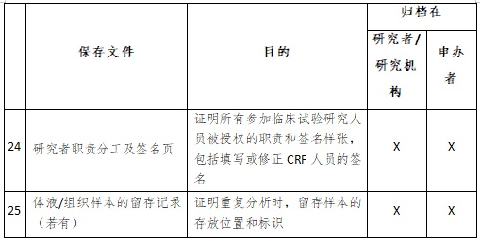

三、临床试验完成后阶段
